* 강사pc: \\m40324
* 아나콘다 패키지는 200인 이상 사업장은 유료
* Visual Studio Code 설치 : 기본 Next

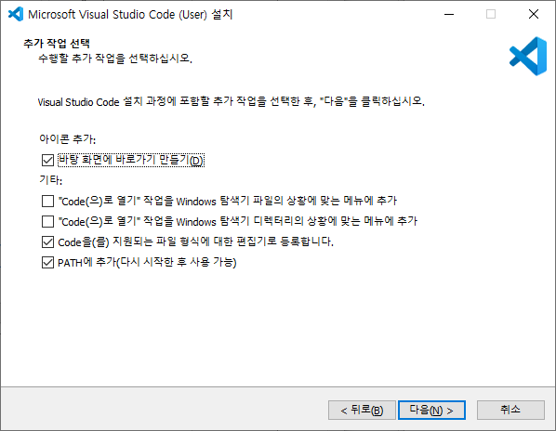

* 자동저장 체크
* [ , ] list : 순서O, 입력/수정/삭제/검색
* ( , ) tuple : 순서O, 수정 불가, 속도빠름
* { , } set : 순서X,
* { :, } dict : 순서X,
* 자주 사용하는 함수: list(), int(), str(), range()